INFORME DE PASANTÍA
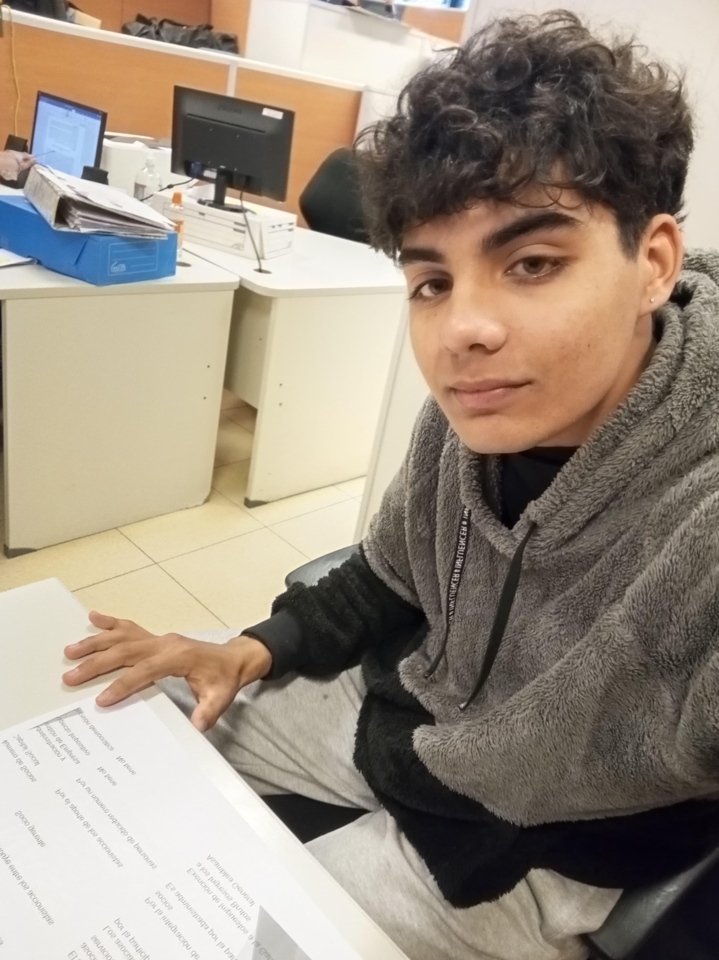
Nombre: Agustín Riveros

Lugar de pasantía: Centro Cívico – Cooperativa
Tutora: Carla Tejada
Fecha de inicio: 01/09/2025
Fecha de cierre: 19/09/2025
Introducción
Hice mi pasantía en el Centro Cívico, en el área de Cooperativa. No tiene relación con lo que quiero estudiar a futuro (Ingeniería Minera), pero fue la opción que me quedó disponible. Mi idea era conocer un poco cómo funciona un lugar de trabajo y sumar algo de experiencia. Al principio esperaba que sea todo muy de oficina, y en parte fue así, pero igual me sirvió.

Descripción del lugar
El Centro Cívico es un lugar donde funcionan distintas oficinas que ayudan a la gente en varios trámites. A mí me tocó estar en la parte de Cooperativa, donde se trabaja más que nada con papeles, organización y atención a personas que se acercan con consultas.

Actividades realizadas
Durante esos días hice varias cosas como:
- Ordenar y archivar documentos.
- Acompañar en la atención de consultas.
- Ver cómo se organizan las tareas internas.
- Ayudar al equipo en lo que hacía falta.
Siempre trabajé acompañado por los empleados del área, que me guiaron y me hicieron sentir cómodo.

Análisis de la experiencia
- Lo más difícil: Que no tenía nada que ver con mi carrera, pero igual traté de aprovecharlo.
- Cómo lo resolví: Poniéndome predispuesto, escuchando y ayudando en lo que podía.
- Lo que aprendí: Organización, trato con la gente, trabajo en equipo y paciencia.
- Relación con la escuela: No se conecta con la ingeniería, pero sí con valores como la responsabilidad y el compromiso.

Evaluación personal
La pasantía me dejó cosas positivas. Aprendí cómo se trabaja en una oficina y cómo se organiza un área pública. Aunque no tiene nada que ver con lo que yo quiero estudiar, me aportó experiencia y me ayudó a confirmar que mi vocación está en otro lado. Me trataron muy bien y me sentí muy cómodo en el lugar.

Conclusiones
Fue una experiencia buena porque me permitió crecer un poco en lo personal y laboral. Conocí gente copada, aprendí a adaptarme y a trabajar en equipo. Al mismo tiempo confirmé que lo mío es la Ingeniería Minera, pero que cualquier experiencia suma.

Recomendaciones
- A los próximos pasantes les diría que aprovechen la oportunidad aunque no tenga relación con lo que quieran estudiar, porque siempre se aprende algo.
- Al Centro Cívico le sugeriría que los pasantes puedan participar un poco más activamente en algunas tareas, no solo observar.

